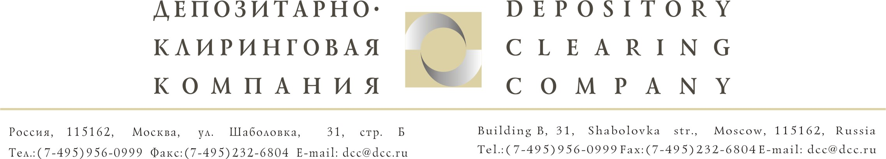

Исх. №971/И | Депонентам ЗАО «ДКК»
От 13.10.2008г.

Уважаемые господа!

В ЗАО «ДКК» поступил запрос от ОАО «Ярославская сбытовая компания» (далее Общество) на предоставление документов, подтверждающих право Ваших клиентов на налоговые льготы по уплате налога на доходы в виде дивидендов по акциям Общества за 2007 год и за 1 полугодие 2008 года (сертификаты за 2007 и 2008 г.г.).

Дата составления списка лиц, имеющих право на получение дивидендов – 26.08.2008г.

Срок предоставления вышеуказанных документов – до 20 ноября 2008 года.

С уважением,
Руководитель группы корпоративных действий Голышева Е. А.

Исполнитель:
Рузакова Мария (495) 956-09-99 (доб. 143)

